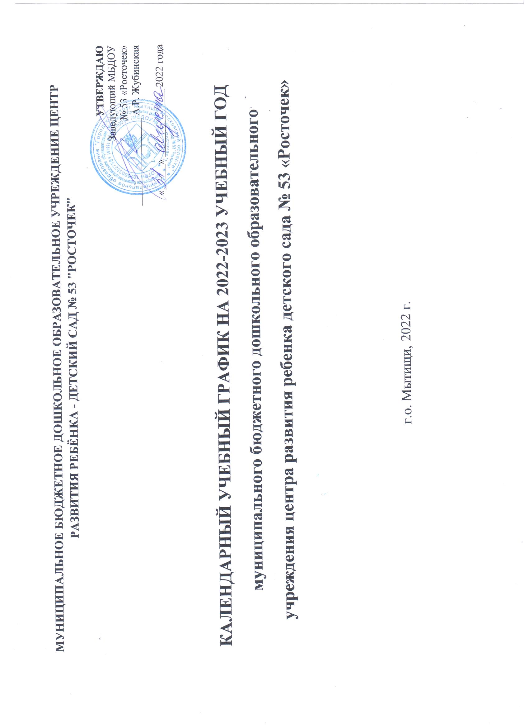

**Календарный учебный график**

Пояснительная записка к годовому календарному учебному графику муниципального бюджетного дошкольного образовательного учреждения центра развития ребенка - детский сад №53 «Росточек» на 2022 - 2023 учебный год.

Годовой календарный учебный график – является локальным нормативным документом, регламентирующим общие требования к организации образовательного процесса в учебном году в муниципальном бюджетном дошкольном образовательном учреждении центре развития ребенка детский сад №53 «Росточек».

Годовой календарный учебный график разработан в соответствии с: Федеральным законом «Об образовании в Российской Федерации» (от 29.12.2012 года № 273-ФЗ), с Федеральным государственным образовательным стандартом дошкольного образования (приказ Министерства образования и науки РФ от 17 октября 3013 г. №1155, "Санитарно-эпидемиологические требования к организациям воспитания и обучения, отдыха и оздоровления детей и молодежи" СП 2.4.3648-20 (утв. постановлением Главного государственного санитарного врача РФ от 28 сентября 2020 г. № 28), Уставом ДОУ.

В 2022 – 2023 учебном году МБДОУ №53 «Росточек», реализует образовательную программу МБДОУ.

Годовой календарный учебный график учитывает в полном объеме возрастные, психофизические особенности воспитанников и отвечает требованиям охраны их жизни и здоровья. Содержание годового календарного учебного графика включает в себя следующее:

• режим работы ДОУ;

• продолжительность учебного года;

• количество недель в учебном году;

• сроки проведения каникул, их начало и окончание;

• сроки проведения мониторинга достижения детьми планируемых результатов освоения основной общеобразовательной программы дошкольного образования;

• праздничные дни;

• работа ДОУ в летний период;

Комплектование групп на 2022-2023 уч.г. (на 01.09.2022 г.)

Отделение «Росточек» (ул. Калининградская, д.13А)

|  |  |
| --- | --- |
| Наименование возрастной подгруппы | Количество детей |
| Группа кратковременного пребывания №8 | 18 |
| Вторая группа раннего возраста №3 | 20 |
| Младшая группа №1 | 30 |
| Средняя группа №5 | 25 |
| Средняя группа №7 | 24 |
| Старшая логопедическая №2 | 32 |
| Подготовительная группа №6 | 30 |
| Подготовительная логопедическая группа №4 | 30 |
| Итого: | 209 |

Отделение «Чебурашка» (ул. Калининградская, д.15А)

|  |  |
| --- | --- |
| Наименование возрастной подгруппы | Количество детей |
| Группа кратковременного пребывания №6 | 14 |
| Вторая группа раннего возраста №1 | 23 |
| Младшая группа №3 | 30 |
| Средняя группа №4 | 29 |
| Старшая логопедическая №5 | 30 |
| Подготовительная логопедическая группа №2 | 27 |
| Итого: | 152 |

Отделение «Елочка» (ул. Академика Каргина, д.36А)

|  |  |
| --- | --- |
| Наименование возрастной подгруппы | Количество детей |
| Группа кратковременного пребывания №13 | 18 |
| Вторая группа раннего возраста №5 | 26 |
| Младшая группа №1 | 31 |
| Младшая группа №8 | 17 |
| Средняя группа №2 | 25 |
| Средняя группа №6 | 23 |
| Средняя группа №12 | 22 |
| Старшая логопедическая №4 | 30 |
| Подготовительная логопедическая группа № 7 | 27 |
| Подготовительная логопедическая группа №9 | 21 |
| Подготовительная логопедическая группа №11 | 25 |
| Подготовительная группа №3 | 22 |
| Группа ЗПР | 12 |
| Итого: | 299 |

Начало учебного года: 01.09.2022 г Окончание учебного года: 31.05.2023 г.

Продолжительность учебной недели: 5 дней (Понедельник – пятница)

Продолжительность учебного года: 37 недель

- учебный период 1-го полугодия

- учебный период 2-го полугодия

Летний оздоровительный период: с 01.06.2023 г. по 31.08.2023г.

Режим работы МБДОУ в учебном году: с 7.00 до 19.00

График каникул: зимние каникулы: 31.12.2022 г. – 8.01.2023 г.

Мониторинг качества освоения программного материала воспитанниками:

1. Первичный с 01.09.2022 г. по 15.09.2022 г.

2. Итоговый с 17.04.2023 г. по 28.04.2023 г.

3. Промежуточный (адаптационные группы) с 16.01.2023 по 31.01.2023 г.

Выпуск детей в школу: 22 - 31.05.2023г.

Адаптационный период для вновь поступивших детей определяется индивидуально.

Периодичность проведения родительских собраний:

1 собрание – сентябрь-октябрь, 2 собрание – январь-февраль, 3 собрание – апрель – май

**Праздничные (выходные) дни в соответствии с производственным календарем на 2022 – 2023 учебный год:**

1, 2, 3, 4, 5, 6 и 8 января — Новогодние каникулы;

7 января — Рождество Христово;

23 февраля — День защитника Отечества;

8 марта — Международный женский день;

1 мая — Праздник Весны и Труда;

9 мая — День Победы;

12 июня — День России;

4 ноября — День народного единства.

**Календарный учебный график на 2022 – 2023 учебный год**

|  |  |  |  |  |  |  |
| --- | --- | --- | --- | --- | --- | --- |
| **Содержание** | **Вторая группа раннего возраста** | **Младшая группа** | **Средняя**  **группа** | **Старшая**  **группа** | **Подготовительная**  **группа** | **Группа**  **ЗПР** |
| **Количество групп** | 3 | 4 | 6 | 3 | 7 | 1 |
| **Начало учебного года** | 01.09.2022 | 01.09.2022 | 01.09.2022 | 01.09.2022 | 01.09.2022 | 01.09.2022 |
| **Конец учебного года** | 31.05.2023 | 31.05.2023 | 31.05.2023 | 31.05.2023 | 31.05.2023 | 31.05.2023 |
| **Продолжительность учебного года** | 37 недель | 37 недель | 37 недель | 37 недель | 37 недель | 37 недель |
| **Обязательная**  **часть программы** | 60% | 60% | 60% | 60% | 60% | 60% |
| **Часть программы, формируемая участниками образовательного процесса** | 40% | 40% | 40% | 40% | 40% | 40% |
| **Длительность НОД (мин)** | 10 | 15 | 20 | 25 | 30 | 25 |
| **Всего НОД в неделю** | 11 | 11 | 11 | 13 | 14 | 13 |

|  |  |
| --- | --- |
| **Праздники и тематические встречи для воспитанников** | |
| 1 сентября | «День Знаний» |
| 5-9 сентября | Неделя безопасности дорожного движения |
| 9 сентября | Единый день здоровья |
| 27 сентября | День работника дошкольного образования |
| 1 октября | Международный день пожилых людей  Международный день музыки |
| 16 октября | День отца в России |
| 25 октября | Международный день школьных библиотек |
| 4 ноября | День народного единства |
| 27 ноября | «День Матери» |
| 30 ноября | День Государственного герба РФ |
| 31 декабря | «Новогодние праздники» |
| 7 января | «Рождественские забавы» |
| 21 февраля | Международный день родного языка |
| 23 февраля | День защитника Отечества |
| 26 февраля | Масленица |
| 3 марта | 200 лет со дня рождения К.Д. Ушинского |
| 8 марта | Международный женский день |
| 18 марта | День воссоединения Крыма с Россией |
| 27 марта | Всемирный день театра |
| 12 апреля | День космонавтики |
| 22 апреля | Всемирный день земли |
| 1 мая | Праздник Весны и Труда |
| 9 мая | День Победы |
| 1 июня | День защиты детей |
| 6 июня | День русского языка |

|  |  |  |  |  |  |  |
| --- | --- | --- | --- | --- | --- | --- |
| Календарь на 2022 – 2023 учебный год | | | | | | |
|  | | | | | | |
| |  |  |  |  |  |  |  | | --- | --- | --- | --- | --- | --- | --- | | Август 2022 | | | | | | | | Пн | Вт | Ср | Чт | Пт | Сб | Вс | | 1 | 2 | 3 | 4 | 5 | 6 | 7 | | 8 | 9 | 10 | 11 | 12 | 13 | 14 | | 15 | 16 | 17 | 18 | 19 | 20 | 21 | | 22 | 23 | 24 | 24 | 26 | 27 | 28 | | 29 | 30 | 31 |  |  |  |  | |  |  |  |  |  |  |  | |  | |  |  |  |  |  |  |  | | --- | --- | --- | --- | --- | --- | --- | | Сентябрь 2022 | | | | | | | | Пн | Вт | Ср | Чт | Пт | Сб | Вс | |  |  |  | 1 | 2 | 3 | 4 | | 5 | 6 | 7 | 8 | 9 | 10 | 11 | | 12 | 13 | 14 | 15 | 16 | 17 | 18 | | 19 | 20 | 21 | 22 | 23 | 24 | 25 | | 26 | 27 | 28 | 29 | 30 |  |  | |  |  |  |  |  |  |  | |  | |  |  |  |  |  |  |  | | --- | --- | --- | --- | --- | --- | --- | | Октябрь 2022 | | | | | | | | Пн | Вт | Ср | Чт | Пт | Сб | Вс | |  |  |  |  |  | 1 | 2 | | 3 | 4 | 5 | 6 | 7 | 8 | 9 | | 10 | 11 | 12 | 13 | 14 | 15 | 16 | | 17 | 18 | 19 | 20 | 21 | 22 | 23 | | 24 | 25 | 26 | 27 | 28 | 29 | 30 | | 31 |  |  |  |  |  |  | |  | |  |  |  |  |  |  |  | | --- | --- | --- | --- | --- | --- | --- | | Ноябрь 2022 | | | | | | | | Пн | Вт | Ср | Чт | Пт | Сб | Вс | |  | 1 | 2 | 3 | 4 | 5 | 6 | | 7 | 8 | 9 | 10 | 11 | 12 | 13 | | 14 | 15 | 16 | 17 | 18 | 19 | 20 | | 21 | 22 | 23 | 24 | 25 | 26 | 27 | | 28 | 29 | 30 |  |  |  |  | |  |  |  |  |  |  |  | |
|  |  |  |  |  |  |  |
| |  |  |  |  |  |  |  | | --- | --- | --- | --- | --- | --- | --- | | Декабрь 2022 | | | | | | | | Пн | Вт | Ср | Чт | Пт | Сб | Вс | |  |  |  | 1 | 2 | 3 | 4 | | 5 | 6 | 7 | 8 | 9 | 10 | 11 | | 12 | 13 | 14 | 15 | 16 | 17 | 18 | | 19 | 20 | 21 | 22 | 23 | 24 | 25 | | 26 | 27 | 28 | 29 | 30 | 31 |  | |  |  |  |  |  |  |  | |  | |  |  |  |  |  |  |  | | --- | --- | --- | --- | --- | --- | --- | | Январь 2023 | | | | | | | | Пн | Вт | Ср | Чт | Пт | Сб | Вс | |  |  |  |  |  |  | 1 | | 2 | 3 | 4 | 5 | 6 | 7 | 8 | | 9 | 10 | 11 | 12 | 13 | 14 | 15 | | 16 | 17 | 18 | 19 | 20 | 21 | 22 | | 23 | 24 | 25 | 26 | 27 | 28 | 29 | | 30 | 31 |  |  |  |  |  | |  | |  |  |  |  |  |  |  | | --- | --- | --- | --- | --- | --- | --- | | Февраль 2023 | | | | | | | | Пн | Вт | Ср | Чт | Пт | Сб | Вс | |  |  | 1 | 2 | 3 | 4 | 5 | | 6 | 7 | 8 | 9 | 10 | 11 | 12 | | 13 | 14 | 15 | 16 | 17 | 18 | 19 | | 20 | 21 | 22 | 23 | 24 | 25 | 26 | | 27 | 28 |  |  |  |  |  | |  |  |  |  |  |  |  | |  | |  |  |  |  |  |  |  | | --- | --- | --- | --- | --- | --- | --- | | Март 2023 | | | | | | | | Пн | Вт | Ср | Чт | Пт | Сб | Вс | |  |  | 1 | 2 | 3 | 4 | 5 | | 6 | 7 | 8 | 9 | 10 | 11 | 12 | | 13 | 14 | 15 | 16 | 17 | 18 | 19 | | 20 | 21 | 22 | 23 | 24 | 25 | 26 | | 27 | 28 | 29 | 30 | 31 |  |  | |  |  |  |  |  |  |  | |
|  |  |  |  |  |  |  |
| |  |  |  |  |  |  |  | | --- | --- | --- | --- | --- | --- | --- | | Апрель 2023 | | | | | | | | Пн | Вт | Ср | Чт | Пт | Сб | Вс | |  |  |  |  |  | 1 | 2 | | 3 | 4 | 5 | 6 | 7 | 8 | 9 | | 10 | 11 | 12 | 13 | 14 | 15 | 16 | | 17 | 18 | 19 | 20 | 21 | 22 | 23 | | 24 | 25 | 26 | 27 | 28 | 29 | 30 | |  |  |  |  |  |  |  | |  | |  |  |  |  |  |  |  | | --- | --- | --- | --- | --- | --- | --- | | Май 2023 | | | | | | | | Пн | Вт | Ср | Чт | Пт | Сб | Вс | | 1 | 2 | 3 | 4 | 5 | 6 | 7 | | 8 | 9 | 10 | 11 | 12 | 13 | 14 | | 15 | 16 | 17 | 18 | 19 | 20 | 21 | | 22 | 23 | 24 | 25 | 26 | 27 | 28 | | 29 | 30 | 31 |  |  |  |  | |  |  |  |  |  |  |  | |  | |  |  |  |  |  |  |  | | --- | --- | --- | --- | --- | --- | --- | | Июнь 2023 | | | | | | | | Пн | Вт | Ср | Чт | Пт | Сб | Вс | |  |  |  | 1 | 2 | 3 | 4 | | 5 | 6 | 7 | 8 | 9 | 10 | 11 | | 12 | 13 | 14 | 15 | 16 | 17 | 18 | | 19 | 20 | 21 | 22 | 23 | 24 | 25 | | 26 | 27 | 28 | 29 | 30 |  |  | |  |  |  |  |  |  |  | |  | |  |  |  |  |  |  |  | | --- | --- | --- | --- | --- | --- | --- | | Июль 2023 | | | | | | | | Пн | Вт | Ср | Чт | Пт | Сб | Вс | |  |  |  |  |  | 1 | 2 | | 3 | 4 | 5 | 6 | 7 | 8 | 9 | | 10 | 11 | 12 | 13 | 14 | 15 | 16 | | 17 | 18 | 19 | 20 | 21 | 22 | 23 | | 24 | 25 | 26 | 27 | 28 | 29 | 30 | | 31 |  |  |  |  |  |  | |

|  |
| --- |
|  |

**-адаптационный период**

|  |
| --- |
|  |

**- мониторинг ОД**

|  |
| --- |
|  |

**- выходные и праздничные дни**

|  |
| --- |
|  |

**- каникулярные дни (зимние и летние)**